**Синтез и характеристика новых сульфонамидов -** **производных 4-аминобензолсульфонамида**

***Бельченко М.В., Грунина Е.О.***

*Студент, 4 курс бакалавриата*

*Ярославский государственный педагогический университет имени К.Д. Ушинского, естественно-географический факультет, Ярославль, Россия*

*E-mail: Squirrel1704@yandex.ru*

Серия новых сульфонамидов, содержащих фрагмент 4-аминобензолсульфонамида, была получена путем взаимодействия 3-хлор-*N*-(4-сульфамоилфенил)пропанамида и 2,2,2-трихлор-*N*-(4-сульфамоилфенил)ацетамида с различными гетероциклическими *N*-нуклеофилами с целью дальнейших исследований их цитотоксических и биологических характеристик. Первой стадией синтеза явилось ацилирование 4-аминобензолсульфонамида соответствующими ацилхлоридами по протоколам [1, 2] с некоторыми модификациями.

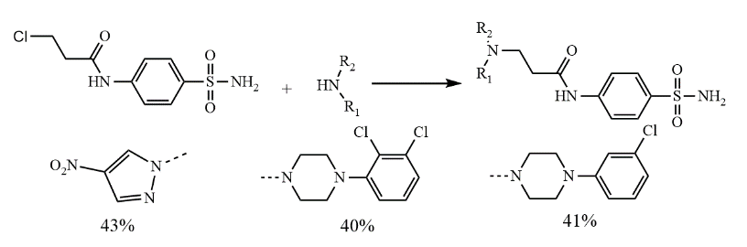Для синтеза каждой серии сульфонамидов были определены оптимальные условия. Так, оптимальными условиями для алкилирования *N*-нуклеофилов 3-хлор-*N*-(4-сульфамоилфенил)пропанамидом стали: алкилирующий агент : нуклеофил : К2СО3 : ДМФА в соотношении 1 : 1 : 2; температура 75 °С; время реакции 6 – 8 часов. В данных условиях был синтезирован ряд новых сульфонамидов (рис. 1).

Рис. 1. Формулы продуктов алкилирования *N*-нуклеофилов 3-хлор-*N*-(4-сульфамоилфенил)пропанамидом

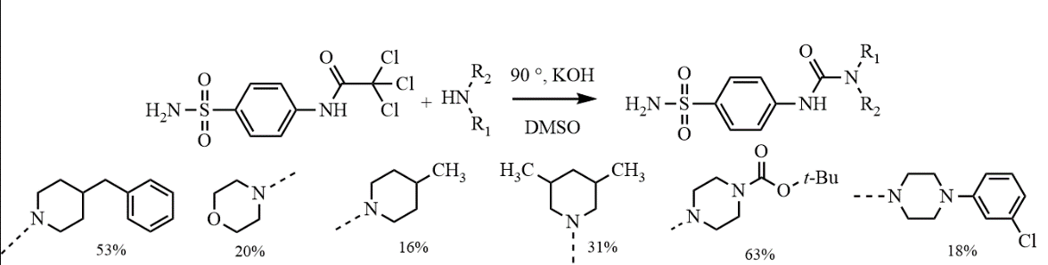Взаимодействие *N*-нуклеофилов с 2,2,2-трихлор-*N*-(4-сульфамоилфенил)ацетамидом протекает аналогично галоформной реакции разложения кетонов, но под действием аминов в сильнощелочной среде дает вместо кислот соответствующие карбоксамидные производные (рис. 2).

Рис. 2. Формулы продуктов взаимодействия 2,2,2-трихлор-*N*-(4-сульфамоилфенил)ацетамида с *N*-нуклеофилами

Очищали целевые продукты двукратной перекристаллизацией, подбирая для каждой серии растворители, что привело к снижению выхода синтезированных веществ.

Структура и чистота полученных соединений доказаны совокупностью методов ЯМР1Н и 13С спектроскопии.

*Работа выполнена при финансовой поддержке РНФ (грант № 25-13-20077).*

**Литература**

1. Turkmen H., Durgun M., Yilmaztekin S., et all. Carbonic anhydrase inhibitors. Novel sulfanilamide/acetazolamide derivatives obtained by the tail approach and their interaction with the cytosolic isozymes I and II, and the tumor-associated isozyme IX // Bioorg. Med. Chem. Letters. 2005. Vol. 15. № 2. Р. 367–372.

2. Alafeefy A.M., Ceruso M., Al-Tamimi A.M.S., et all. Quinazoline-sulfonamides with potent inhibitory activity against the α-carbonic anhydrase from Vibrio cholerae // Bioorg. Med. Chem. 2014. Vol. 22. № 19. P. 5133 – 5140.